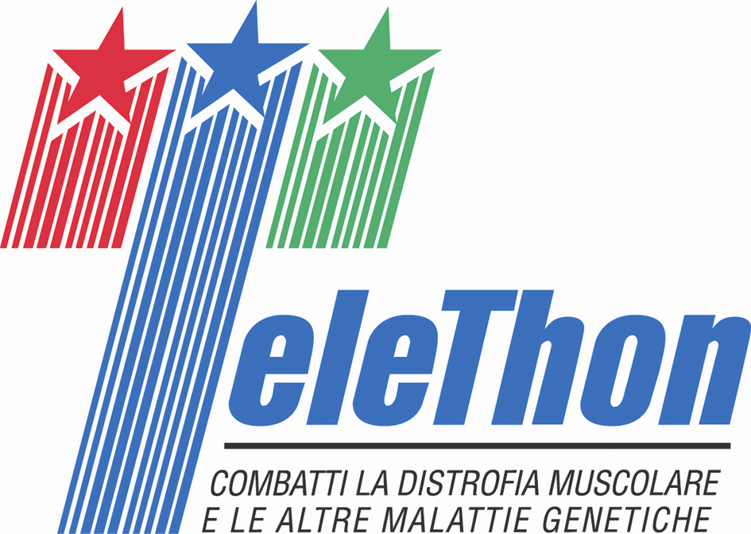
sotto l’Alto Patronato del Presidente della Repubblica Italiana

COMITATO TELETHON FONDAZIONE ONLUS  Via Carlo Spinola 16– 00154 ROMA  e-mail: info@telethon.it – www.telethon.it |  | Sotto gli auspici  Dell’ U.I.L.D.M.  Unione Italiana Lotta  Alla Distrofia Muscolare | 
COORDINAMENTO PROVINCIALE TELETHON DI MATERA
Via Brennero, n. 32/A-Angolo Via Monte Rosa
75025 Policoro (MT) Tel: +039-3400967035
e-mail: ccellammare@rt.Telethon.it

Raccogliere fondi in favore della Ricerca Scientifica questo l'obiettivo del FESTA DELLA SOLIDARIETA' promosso dall’Amministrazione Comunale della Città di Policoro e dal Coordinamento Provinciale Telethon Matera, che si terrà lunedì sera presso il Palaercole di Policoro - a partire dalle 21.00 – Il team Testimonial d'eccezione della serata/evento saranno ragazze straordinarie che si faranno ambasciatrici dei sogni e dei sorrisi di tanti bambini che aspettano un regalo di Natale speciale: la Cura. Al via, dunque, una lunga serata di beneficenza il cui motto è "Regaliamo un sorriso a chi ne ha veramente bisogno": una serata esclusiva nel segno della solidarietà, trasmessa in diretta radiofonica da Basilicata Radio Due- info - 3400967035.

IL COORDINATORE PROVINCIALE TELETHON MATERA Cosimo Cellammare


